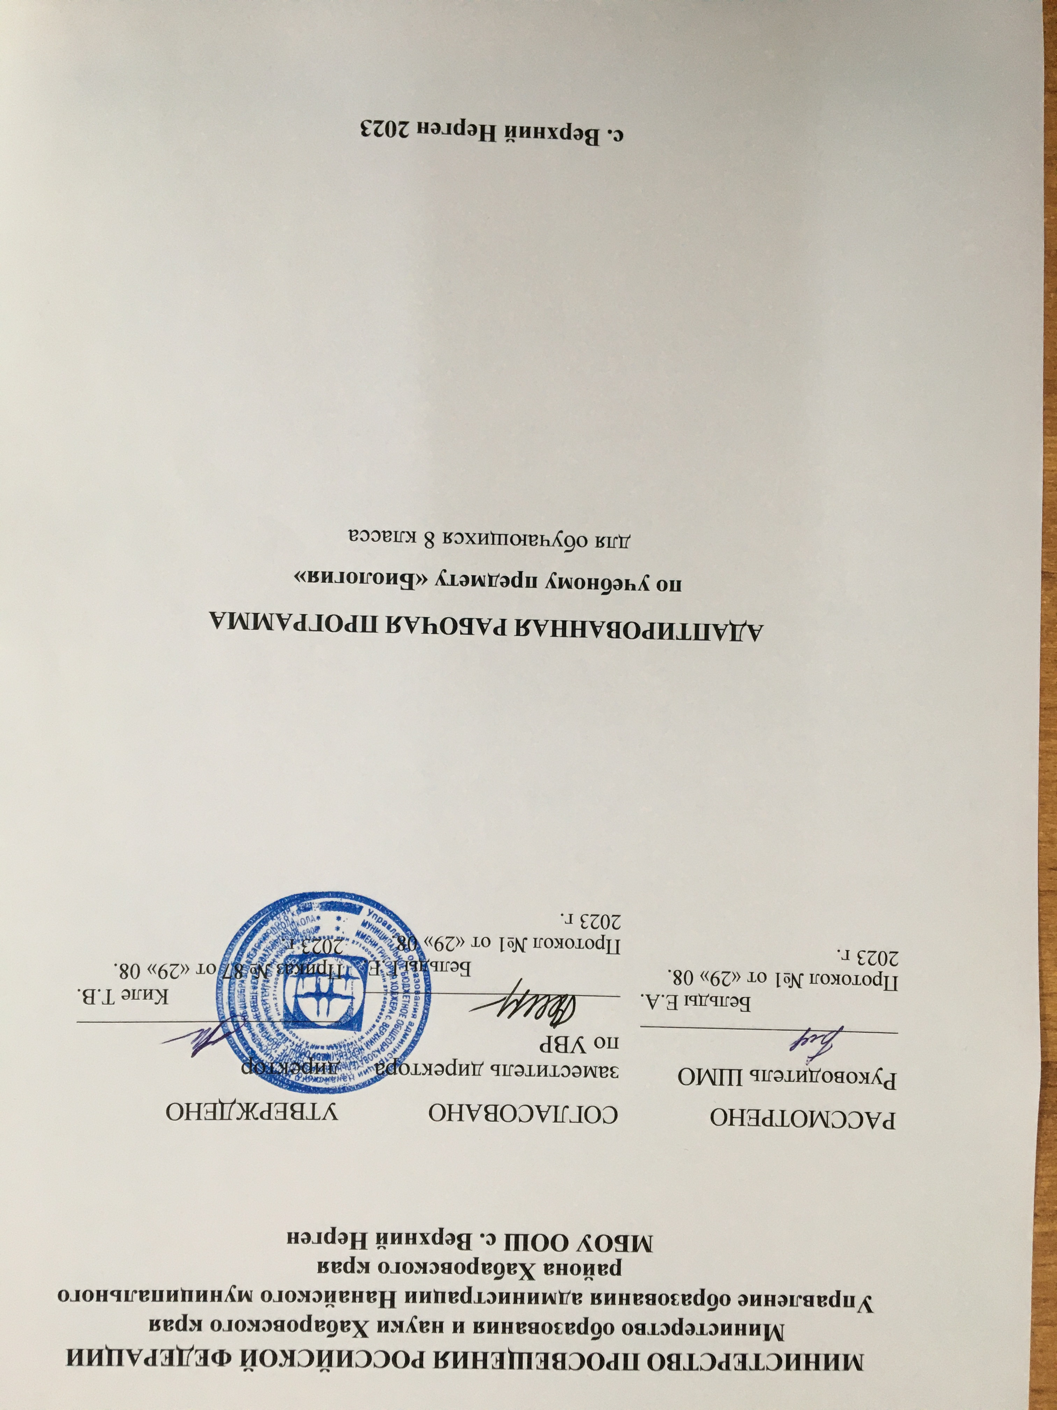

1. Пояснительная записка.
Адаптированная рабочая программа по учебному предмету «Биология» для 8 класса составлена в соответствии с нормативно-правовых документов:
- Закона Российской Федерации «Об образовании в Российской Федерации» от 29.12.2012 №273-ФЗ
- Закона РФ от 18.07.1996 «Об образовании лиц с ОВЗ»
- Приказа Минобрнауки России от 19.12.2014 г. №1599 2 «Об утверждении федерального образовательного стандарта образования обучающихся с умственной отсталостью (интеллектуальными нарушениями)».
- СанПин 2.4.2.3286-15 «Санитарно-эпидемиологические требования к условиям и организации обучения и воспитания в организациях, осуществляющих образовательную деятельность по адаптированным основным образовательным программам для обучающихся с ограниченными возможностями здоровья» от 10.06.2015 г. №26.
• Авторской программы по учебному предмету «Биология» Т.М. Лифановой, Е.Н. Соломиной, входящей в Рабочие программы по учебным предметам ФГОС образования обучающихся с интеллектуальными нарушениями 5-9 класс. М.: Просвещение - 2019 г.

Основными целями рабочей программы по биологии являются:
- подготовка учащихся к усвоению естествоведческих, географических и исторических знаний на последующих этапах обучения;
- формирование элементарного понимания причинно-следственных связей и отношений, временных и пространственных представлений;
- формирование у обучающихся базовых учебных действий (личностных, коммуникативных, регулятивных, познавательных) средствами предмета;
- воспитание патриотизма, любовь к природе, толерантности к другим народам и культурам.
Рабочая программа направлена на решение следующих задач:
- сообщение элементарных знаний о животном мире;
- демонстрация тесной взаимосвязи между живой и неживой природой;
- формирование специальных и общеучебных умений и навыков;
- воспитание бережного отношения к природе, ее ресурсам, знакомство с основными направлениями природоохранительной работы;
- воспитание социально значимых качеств личности.

Место учебного предмета в учебном плане
В соответствии с учебным планом школы на 2023-2024 учебный год на изучение учебного предмета «Биология. 8 класс» отведено 2 часа в неделю 68 часов в год.
Срок реализации программы один учебный год (8 класс).
Используемый учебник:
«Биология. Животные. 8 класс»: учебник для общеобразовательных организаций, реализующих адаптированные основные общеобразовательные программы. А.И.Никишов, А.В.Теремов - 16-е издание. М.: Просвещение, 2019 г.-231 с.
Курс «Биология» в 8 классе включает Разделы: Введение. Беспозвоночные животные, Позвоночные животные (Рыбы, земноводные, пресмыкающиеся, птицы, млекопитающие, сельскохозяйственные млекопитающие.
Поскольку преподавание данного предмета направлено на коррекцию недостатков интеллектуального развития обучающихся, в процессе знакомства с неживой и живой природой необходимо развивать наблюдательность, речь, мышление, учить устанавливать простейшие причинно-следственные отношения и взаимосвязь живых организмов с живой природой, взаимосвязь человека с живой природой, влияние на нее. В 8 классе обучающиеся знакомятся с отличительными признаками животных. Особое внимание здесь уделяется экологическим проблемам, связанным с загрязнением окружающей среды и демонстрации пути их решения человеком, охране животного мира.
Учебно-тематический план

№ | Тема | Количество часов
№ | Тема | Всего | Теоретических | Практические | Экскурсий
1 | Введение. Многообразие растений | 2 | 2 | - | -
2 | Беспозвоночные животные | 10 | 9 | 1 | -
3 | Общие признаки позвоночных животных | 1 | 1 | - | -
4 | Рыбы | 7 | 6 | 1 | -
5 | Земноводные | 3 | 3 | - | -
6 | Пресмыкающиеся | 5 | 5 | - | -
7 | Птицы | 10 | 9 | - | 1
8 | Млекопитающие | 12 | 11 | - | 1
9 | Сельскохозяйственные млекопитающие | 15 | 13 | 2 | -
15 | Обобщение | 3 | 2 | - | -
 |  | 68 | 62 | 4 | 2

Программа 8 класса включает элементарные сведения о многообразии животного мира, беспозвоночных и позвоночных животных, сельскохозяйственных животных.
В данной программе предлагается изучение наиболее распространённых и большей частью уже известных обучающимися особенностях животных. Очень кратко сообщаются сведения об их строении, разнообразии и значении.

Содержание и основные разделы программы по биологии в 8 классе
- Введение - 2ч
- Беспозвоночные животные -10ч
- Позвоночные животные – всего 54ч
Из них:
- Общие признаки -1ч
- Рыбы -7ч
- Земноводные -3ч
- Пресмыкающиеся -5ч
- Птицы - 10ч
- Млекопитающие -12ч
- Сельскохозяйственные млекопитающие -15ч
- Обобщение -3ч

Введение.
Многообразие животного мира. Места обитания животных и приспособленность их к условиям жизни. Позвоночные и беспозвоночные животные. Дикие, сельскохозяйственные и домашние животные. Значение животных в народном хозяйстве. Охрана животных
Беспозвоночные животные.
Общие признаки беспозвоночных животных: отсутствие позвоночника (внутреннего скелета).
Черви.
Дождевые черви. Внешний вид дождевого червя, образ жизни, питание, дыхание, способ передвижения. Роль дождевого червя в почвообразовании.
Демонстрация живого червя или влажного препарата.
Черви-паразиты (глисты). Вред глистов. Профилактика и борьба с глистными заболеваниями.
Насекомые.
Бабочка-капустница (и ее гусеница), яблонная плодожорка, майский жук, комнатная муха. Внешнее строение, образ жизни, питание, дыхание, способ передвижения. Размножение. Вред, приносимый этими насекомыми (повреждения растений и перенос болезнетворных бактерий). Меры борьбы с вредными насекомыми.
Пчела, тутовый шелкопряд — полезные в хозяйственной деятельности человека насекомые. Внешнее строение, образ жизни, питание. Способ передвижения. Размножение. Пчелиная семья и ее жизнь. Разведение тутового шелкопряда.
Значение одомашненных насекомых в народном хозяйстве и уход за ними. Получение меда от пчел и шелковых нитей от шелкопряда.
Демонстрация живых насекомых, а также коллекций насекомых, вредящих сельскохозяйственным растениям. Демонстрация фильмов о насекомых.
Экскурсия в природу для наблюдения за насекомыми.
Позвоночные животные.
Общие признаки позвоночных животных: наличие позвоночника (внутреннего скелета).
Рыбы. Общие признаки рыб. Среда обитания — водоемы. Речные рыбы (окунь, щука, карп). Морские рыбы (треска, сельдь). Внешнее строение, питание, дыхание, кровообращение, нервная система, органы чувств. Размножение рыб. Рыболовство, рыбоводство. Рациональное использование и охрана рыб.
Демонстрация живой рыбы (в аквариуме), скелета рыбы, фильмов о рыбах.
Земноводные. Общие признаки земноводных. Среда обитания.
Лягушка. Место обитания, образ жизни. Внешнее строение лягушки, способ передвижения.
Питание, дыхание, кровообращение, нервная система, органы чувств. Размножение лягушки.
Черты сходства с рыбами и отличия от рыб по строению, образу жизни и размножению.
Жаба. Особенности внешнего строения и образ жизни.
Значение и охрана земноводных.
Демонстрация живой лягушки или влажного препарата.
Пресмыкающиеся. Общие признаки пресмыкающихся (передвижение — ползание по суше). Внешнее строение, питание, дыхание, кровообращение, нервная система, органы чувств. Размножение пресмыкающихся. Сравнение пресмыкающихся и земноводных по строению, образу жизни.
Демонстрация влажных препаратов.
Отличие ужа от гадюки. Охрана пресмыкающихся.
Птицы. Общая характеристика птиц: среда обитания, особенности внешнего и внутреннего строения. Размножение и развитие.
Питание птиц.
Птицы, кормящиеся в воздухе (ласточка, стриж).
Птицы леса: большой пестрый дятел, большая синица. Хищные птицы (сова, орел).
Водоплавающие птицы (утка-кряква, гуси).
Птицы, обитающие возле жилья людей (голубь, воробей).
Особенности образа жизни каждой экологической группы птиц. Значение и охрана птиц.
Курица, гусь, утка — домашние птицы. Строение яйца курицы. Выращивание цыплят. Содержание, кормление и разведение кур, гусей, уток на птицефермах. Птицеводство.
Демонстрация скелета птицы, чучел птиц, влажного препарата, модели строения яйца, фильмов о птицах.
Экскурсия в зоопарк или на птицеферму.
Млекопитающие, или звери. Разнообразие млекопитающих. Приспособленность к условиям жизни.
Общие признаки млекопитающих, или зверей: волосяной покров тела, рождение живых детенышей и вскармливание их молоком.
Внутреннее строение млекопитающего (на примере кролика): органы пищеварения, дыхания, кровообращения, нервная система.
Демонстрация скелета млекопитающего, чучел, влажных препаратов.
Грызуны: мышь, белка, бобр. Общие признаки грызунов. Внешний вид и отличительные особенности каждого из этих животных. Образ жизни, питание, размножение. Значение грызунов в природе и хозяйственной деятельности человека. Охрана белок и бобров.
Зайцеобразные: заяц-беляк, заяц-русак, кролик домашний. Общие признаки зайцеобразных, черты сходства и различия между зайцами и кроликами. Образ жизни, питание и размножение зайцев и кроликов. Значение зайцев и их охрана.
Значение кролиководства в народном хозяйстве.
Хищные звери: волк, медведь, тигр, лев, рысь. Общие признаки хищных зверей. Внешний вид,и отличительные особенности каждого из этих животных. Черты сходства и различия между некоторыми из них. Образ жизни, добывание пищи, размножение. Распространение хищных зверей. Значение этих животных и их охрана. Домашние хищники: кошка, собака. Уход за ними.
Пушные хищные звери: куница, лисица, соболь, норка. Образ жизни, распространение и знчение пушных зверей. Разведение норки на зверофермах.
Ластоногие морские животные: тюлень, морж, морской котик. Общие признаки ластоногих. Отличительные особенности этих животных, распространение и значение. Охрана морских зверей.
Китообразные: кит, дельфин. Общие признаки китообразных. Внешнее строение кита и дельфина. Питание и передвижение. Вскармливание детенышей. Дыхание. Значение этих животных и их охрана.
Растительноядные животные дикие и домашние. Общие признаки растительноядных животных. Дикие растительноядные животные (лось). Дикие всеядные животные (дикая свинья). Характеристика этих животных, распространение, значение и охрана их. Сельскохозяйственные травоядные животные: корова, овца, верблюд, лошадь. Всеядные сельскохозяйственные животные — свинья.
Корова. Внешнее строение. Молочная продуктивность коров.
Корма для коров. Уход за коровами. Современные животноводческие фермы, их оборудование и содержание в них коров.
Выращивание телят.
Овца. Распространение овец. Особенности внешнего строения и питания овец.
Значение овец в народном хозяйстве. Некоторые породы овец. Содержание овец: зимнее — на фермах и летнее — на пастбищах.
Круглогодовое содержание овец на пастбищах. Оборудование овцеводческих ферм и пастбищ. Выращивание ягнят.
Верблюд. Особенности внешнего строения. Приспособленность к засушливым условиям жизни. Особенности питания верблюда. Значение верблюда в хозяйстве человека.
Северный олень. Особенности строения — приспособленность к суровым северным условиям жизни. Особенности питания. Значение северного оленя в народном хозяйстве.
Свинья. Внешнее строение свиньи: особенности туловища, головы, ног, кожного покрова.
Значение свиноводства. Современные свиноводческие фермы и их оборудование. Размещение свиней. Уход за свиньями и их кормление. Выращивание поросят. Откорм свиней.
Внешнее строение лошади: особенности туловища, головы, ног, кожного покрова. Питание лошадей.
Значение лошадей в народном хозяйстве. Верховые лошади, тяжеловозы и рысаки.
Содержание лошадей. Выращивание жеребят.
Приматы. Общая характеристика.
Обобщающее занятие по результатам изучения животных: общие признаки изученных групп животных, признаки сходства и различия. Охрана птиц и млекопитающих. Редкие и исчезающие виды. Различение диких и домашних животных. Охрана диких и уход за домашними.
Экскурсии в зоопарк, заповедник, на звероферму, в какой-либо питомник или морской аквариум для наблюдений за поведением животных, за их кормлением и уходом.
Практическая работа на учебном подсобном хозяйстве: участие в уходе за помещением и животными, участие в раздаче кормов.
Основные требования к знаниям и умениям обучающихся:

В результате изучения курса биологии в 8 классе обучающиеся должны знать:
основные отличия животных от растений;
признаки сходства и различия между изученными группами животных;
общие признаки, характерные для каждой из этих групп животных;
места обитания, образ жизни и поведение тех животных, которые знакомы учащимся;
названия некоторых наиболее типичных представителей изученных групп животных, особенно тех, которые широко распространены в местных условиях; значение изучаемых животных в природе, а также в хозяйственной деятельности человека;
основные требования ухода за домашними и некоторыми сельскохозяйственными животными (известными учащимся).
Должны уметь:
узнавать изученных животных (в иллюстрациях, кинофрагментах, чучелах, живых объектах);
кратко рассказывать об основных чертах строения и образа жизни изученных животных;
устанавливать взаимосвязи между животными и их средой обитания: приспособления к ней, особенности строения организма и поведения животных;
проводить несложный уход за некоторыми сельскохозяйственными животными или домашними животными (птицы, звери, рыбы), имеющимися у детей дома;
рассказывать о своих питомцах (их породах, поведении и повадках). Количество часов, предусмотренных учебным планом – 68 часов в учебном году (2 часа в неделю), в том числе лабораторных работ - 2, практических работ – 2, экскурсия – 1.
Формы организации учебного процесса – урок, урок – экскурсия, урок – практическая работа.

Формы учебной деятельности – коллективная, групповая, индивидуальная.

Виды и формы контроля: текущий контроль осуществляется на уроках в форме устного опроса, самостоятельных работ, практических работ, письменных проверочных работ, тестирования; итоговый контроль по изученной теме осуществляется в форме тестирования и программированных заданий.

Технологии обучения:
- дифференцированное обучение;
- личностно-ориентированное обучение.

Промежуточная аттестация проводится в соответствии с Уставом образовательного учреждения в форме оценивания ЗУН обучающихся по триместрам и по итогам года.

Для реализации программного содержания используется следующий учебно-методический комплект: учебник А.И. Никишов, А.В. Теремов. Биология. Животные. 8 класс.- Москва, Дрофа, 2019 г.

Дополнительная литература:

- Авторская программа по учебному предмету «Биология» Т.М. Лифановой, Е.Н. Соломиной, входящей в Рабочие программы по учебным предметам ФГОС образования обучающихся с интеллектуальными нарушениями 5-9 класс. М.: Просвещение - 2019 г.
- Биология. 6-7 классы: нестандартные уроки и мероприятия (КВН, устный журнал, праздники, викторины, загадки, кроссворды, интеллектуально-игровые задания) / составитель Н.А. Касаткина. – Волгоград: Учитель, 2007.
- Универсальное учебное пособие. А.Скворцов. А. Никишов, В. Рохлов, А. Теремов. Биология. 6 – 11 классы. Школьный курс. – М.: АСТ-ПРЕСС, 2000.
- А.И. Богун. А.В. Долгова. Отчего, почему и зачем? М., Пилигрим, 1997.

